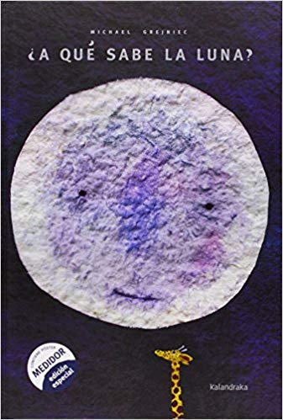
A QUÉ SABE LA LUNA
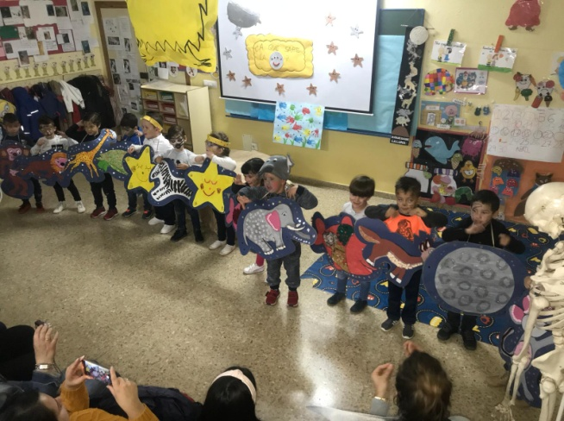
Dime a qué sabe la luna a qué sabe…¿Quién piensa que un niño /niña de 4 añitos no puede tocar la luna y saborearla?. Los pequeños disfrutan de la vida sin límites, sin barreras ni miedos…
Se convirtieron en actores y actrices y representaron el primer papel de una obra de teatro, de su corta vida. Su subieron a la montaña más alta del pueblo de Noalejo, le dieron la mano a sus amigos los animales y le hicieron cosquillas a la luna. Y ésta les regaló un trocito de luna. A cada niño y niña les supo a lo que más le gustaba a ellos: a salchichón, a queso, a patata… esa noche todos se quedaron dormidos…. y soñaron con una nueva aventura para vivirla juntos…
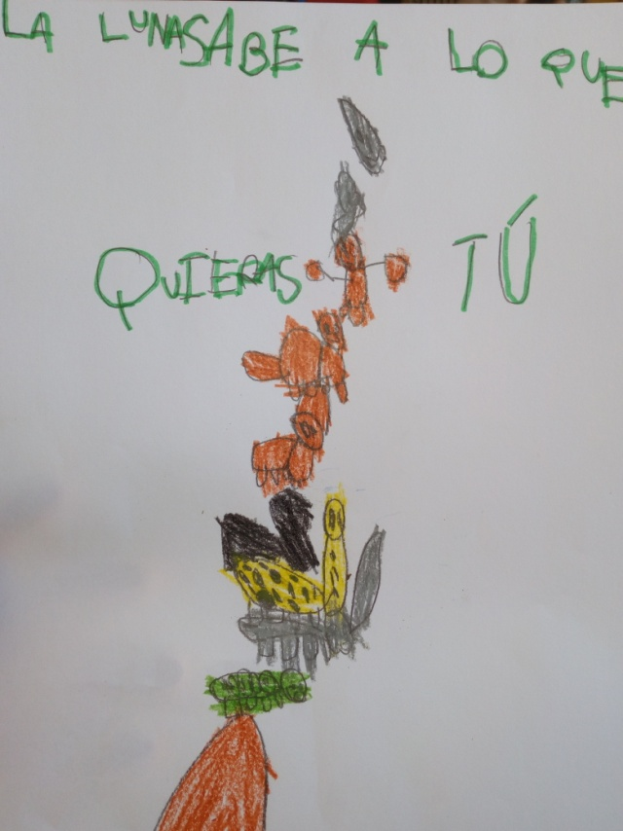
Los espectadores fueron sus familias…porque la vida sabe a LO QUE QUIERAS TÚ.
